Ақсу к. «Балдаурен» шағын – орталығы
Мини – центр «Балдаурен» п. Аксу

Сценарий праздника
«8 Марта — праздник мам»
с цветиком и васильком

Мосякина А.В.
2017-2018 учебный год.
Сценарий праздника «8 Марта — праздник мам» с цветиком и васильком.
Дети выходят под песню «Спасибо мамы вам»
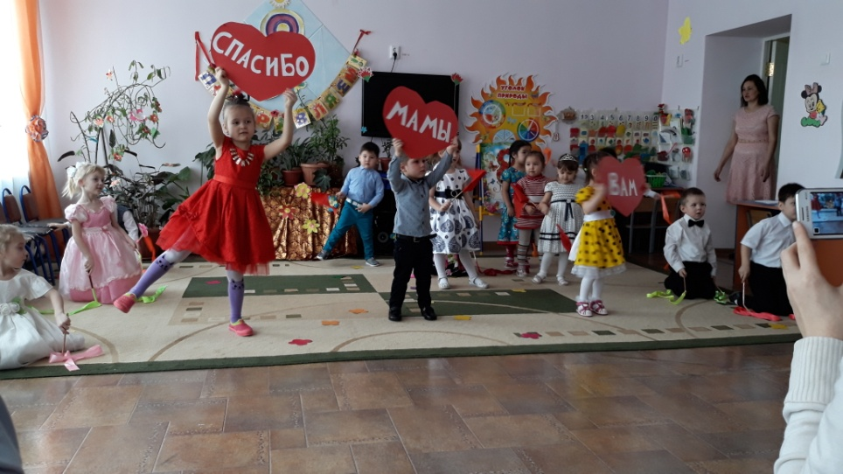
Ведущая
От чистого сердца простыми словами
Давайте, друзья, потолкуем о маме
Злата:
Обещаем, маму слушать
Обещаем кашу кушать
Будем быстро мы расти,
Будет мамочка цвести
Елдос
Мама нас с тобой согреет
И все беды отведет
Если плачем – пожалеет
Все простит и все поймет
Ведущая
У мамы немало забот и хлопот
Мы знаем, что часто она устает
И маме любимой мы слово даем
Дети
Что слушаться будем везде и во всем
Алишер
Пусть сегодня нашим мамам
Будет весело, светло,
Мы хотим, чтоб мамы знали:
Мы их любим горячо
Кирилл
Ведь сегодня день чудесный
Пахнет раннею весной
Мы споем о маме песню
О любимой, о родной
Проводится игра «Собери игрушки»
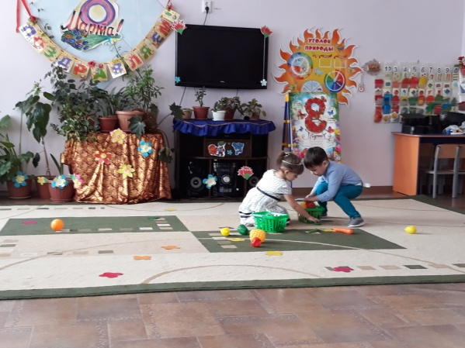
Ведущая
Мы долго думали, как нам представить свои поздравления. И поняли, что для такого важного дела нам нужны помощники. Давайте громкими аплодисментами встретим их.
Под музыку в зале появляется цветочки Василек
Василек А вот и я! А вот и я! Вы заждались меня, друзья? Я - ваш самый долгожданный, веселый, озорной, забавный! Мое имя Василек, а это - мой друг Цветик! (показывает на пустое место рядом с собой) Ой! А где это он?
Появляется Цветик . Он тащит большой, тяжелый чемодан.
Цветик :Просто удивительно! Вот ты всегда кричишь (передразнивает): "Вы заждались меня, друзья! Я ваш самый долгожданный. ". Да не ждут тебя тут!
Василек: Не волнуйтесь, ребята. Это - Цветик! Он самый мрачный, и ворчливый. Правда, очень справедливый. Без него никак нельзя, потому что мы - друзья!
Цветик Здравствуйте, ребята! Здравствуйте, гости! Василек , ты как всегда - в дорогу собрался, а чемодан мне опять нести! И что ты только положил туда такое тяжелое?
Василек Как это что? А конфеты, а игрушки? Ленты, шарики, хлопушки? Подарков целый самосвал! Ты спроси, что я не взял?
Цветик И что же ты не взял?
Василек (думает) Диван!
Цветик Это здорово. Потому что твой диван в этот чемодан точно не поместится.
Василек Ладно, Цветик, не ворчи. Спроси-ка лучше, что за праздник у нас сегодня с ребятами?
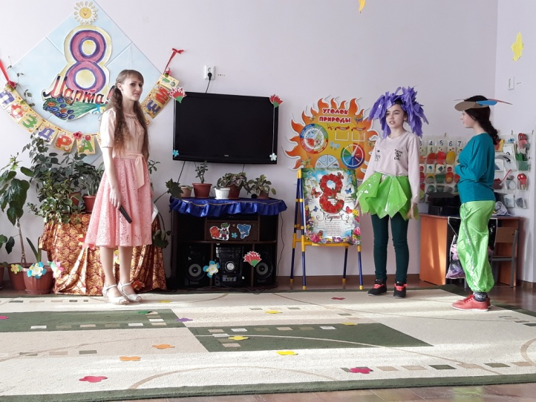
Цветик И что же за праздник у вас сегодня с ребятами?
Василек: Пусть тебе ребята сами расскажут.
Софья
Нас сегодня утром рано
Звон капели разбудил.
Что случилось?
Это праздник,
Мамин праздник наступил.
Александр
Каждый папа от хлопот
Мамочку избавит,
Каждый дедушка с весной,
Бабушку поздравит.
Цветик А-а-а! Вспомнил! Сегодня - 8 Марта. Ведь утром мама мне сказала: "Рубашку новую надень!" Я сейчас же догадался, что сегодня женский день!
Василек И чего мы тут стоим? Поторопимся!
Цветик Ну-ка, Василек, стой!
Василек Почему?
Цветик Сам сказал, что женский день, а сам никого не поздравил - ни мам, ни бабушек, ни девочек.
Василек Точно! Как это я забыл? Дорогие мамы, с праздником! Будьте красивыми! Дорогие бабушки, с праздником! Будьте здоровыми! Дорогие девочки, будьте веселыми! А теперь все - скорее в путь.
Цветик Стой, стой!
Василек Что опять? Уши что ли мамам и бабушкам не надрали? Так ведь не день рожденья!
Цветик При чем здесь уши! Куда ты так торопишься? Ну, просто как на поезд опаздываешь.
Василек Ну, конечно же. Еще чуть-чуть, и мы опоздаем на веселый поезд.
Цветик А как бы ребятам попасть на этот веселый поезд?
Василек Нет ничего проще. Вы же знаете детскую песенку про поезд? Все ребята дружно поют эту песенку и стучат ладошками по коленочкам. Как только песенка заканчивается - значит все приехали на какую-нибудь станцию. Ну что, поехали? Дети вместе с клоунами поют песню и стучат ладошками - едут на поезде.
Василек Станция «Настоящих мужчин».
Цветик А среди вас, есть настоящие мужчины?
Ведущая Конечно, есть. Это же наши мальчики.
Цветочки смеются.
Василек Ну какие же они мужчины?
Цветик Они же даже девочек своих не поздравили.
Ведущая Всему есть объяснения. И так, встречайте настоящих мужчин.
Выходят мальчики.
Анвар
Полюбуйтесь, наши мамы,
Как мы возмужали.
Подтянулись, подросли,
Мышцы накачали.
Танец мальчикв
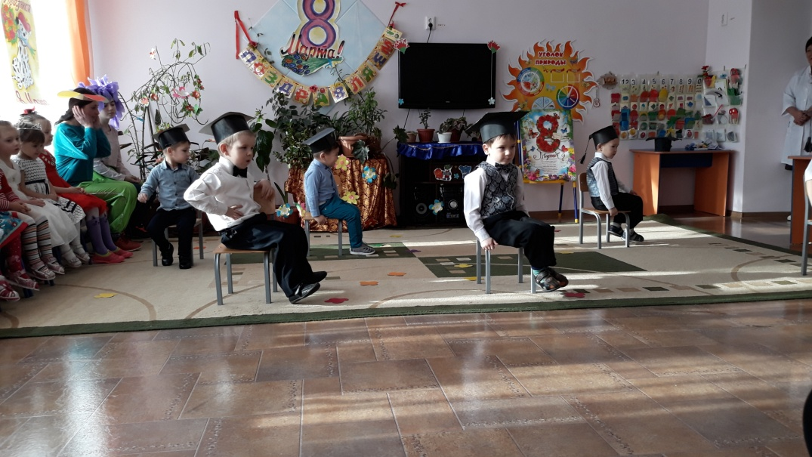
Василек Что тут скажешь и вправду настоящие мужчины. Поехали дальше.
Едут.
Цветик Станция "Бабулькино". На этой станции нас встречают…
Василек Грустные и расстроенные бабушки.
Цветик Это ещё почему? Ведь сегодня звучит столько поздравлений с праздником.
Василек Ага, а для бабушек не спели, и не сплясали. Как же так?
Ведущая А мы это очень быстро исправим, правда, ребята?
Екатерина
Бабушка родная, милая моя.
Больше всех на свете я люблю тебя.
По твоим морщинкам проведу рукой
В целом свете нету бабушки такой!
Роман
Никогда не буду огорчать тебя
Только будь здоровой бабушка моя.
Ведущая
И мам своих и бабушек будем поздравлять
И сегодня весело будем мы плясать
Танец девочек
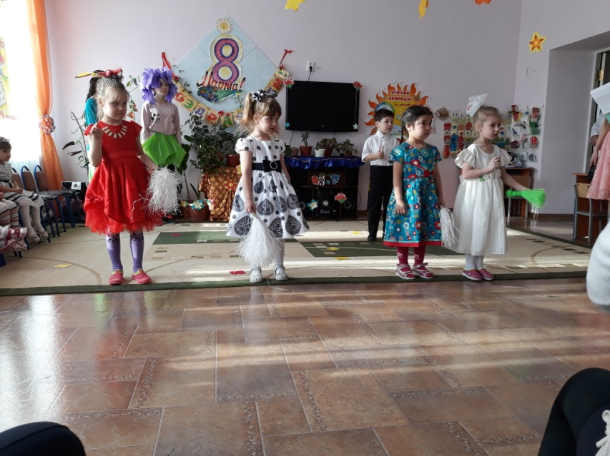
Василек : Ну вот, совсем другое дело. Поехали дальше.
Едут.
Василек Станция «Помогалочки – развлекалочки».
Цветик Это что ещё за станция такая? Развлекалочки то я люблю, а что за помогалочки, я не знаю. А ты, василек , знаешь?
Василек Не-а, впервые слышу такое слово
Ведущая Как же так, неужели вы, не помогаете своим мамам?
Цветы смущаются…
Ведущая Эх вы, вот послушайте, как своим мамам помогают наши ребятки.
Насихат
Мы теперь совсем большие
Поглядите, вон какие
Помогаем дома маме
Всю посуду моем сами.
Игра «Поход в детский сад»
(Игроки строятся попарно- мама и ребенок- Первой паре дается шапочка, шарф и курточка. По очереди каждая мама одевает ребенка и «бежит в детсад» до ориентира, там раздевает его, оставляет на стульчике/лавочке и бежит обратно, передает атрибуты следующей маме… Побеждает та команда, которая первая отправит своих детей в сад.)

Ведущая Взялись наши помощницы развешивать бельё, да нацепляли столько прищепок, что их оказалось слишком много и их придётся снять все до единой.
/ выносят 2 -3 кухонных красивых фартука увешанных прищепками, надевают на детей /
Ведущая Ну-ка, мамочки. Помогите освободиться от лишнего груза,
Вот, вам верёвочки, сделайте ожерелье, кто быстрей, не торопитесь, начнём по сигналу.
Игра с прищепками
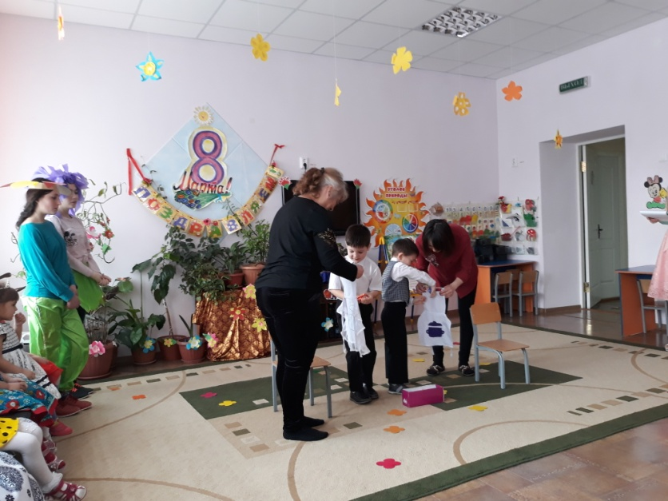
Едут.
Василек Ой, цветик , а поезд наш как-то неожиданно прибыл на конечную станцию. А как хочется чего-нибудь еще.
Цветик Не расстраивайся, василек . У нас осталось еще одно важное дело.
Василек Правда? Как здорово! А что это?
Цветик Еще одно поздравление от всех-всех ребят.
Дети встают.
Песня «Про маму и бабушку»
Алсу
Не болейте, не старейте
Не сердитесь никогда
Вот такими молодыми
Оставайтесь навсегда.
Ведущая
Мам дорогих в этот день поздравляем
Подарки чудесные мы им вручаем
Примите подарки скорей от ребят
Их сделал наш дружный, веселый детсад (вручение подарков)
